**需求规格说明书**

**《记账本系统》**

**编写日期：2021.6.15**

**项目组：418工程狮**

|  |  |  |
| --- | --- | --- |
| **学号** | **姓名** | **角色** |
| **201931073120** | **周国辉** | **组长** |
| **201931031211** | **李赛** | **组员** |
| **201931041126** | **李书华** | **组员** |
| **201931051147** | **李宜飞** | **组员** |
| **201931052109** | **何江东** | **组员** |
| **201931054132** | **冯浩朗** | **组员** |

**修改日志**

|  |  |  |
| --- | --- | --- |
| 修改者 | 修改日期 | 备注说明 |
| 周国辉 | 6.16 | 修改开发背景 |
| 李书华 | 6.16 | 修改功能需求 |
| 李书华 | 6.17 | 修改性能需求 |
| 李赛 | 6.20 | 修改数据流图 |
|  |  |  |
|  |  |  |
|  |  |  |
|  |  |  |
|  |  |  |
|  |  |  |

# 引言

## 目的

本文档对软件项目的功能、性能、用户界面、运行环境等作出详细说明。本文档是用户与开发人员双方对软件需求取得共同理解的基础上达成的协议。本文档将作为软件项目实施开发工作的基础，也是用户对开发完成的项目的验收标准。

## 参考资料

《用户需求说明书》

《项目开发计划》。

# 软件总体概述

## 软件标识

记账本系统v1.0

## 软件描述

### 系统属性

本软件是独立的。

### 开发背景

出门口诀“伸手要赏钱”分别代表着身份证、手机、钥匙、伞、钱。在PC时代的今天，电脑成为了重要的终端，是我们每家每户的必备物品。以前，电脑因为没有操作系统，只是少部分人的使用品，而随着操作系统的诞生，我们的生活迎来了一场不亚于“工业革命”带给我们的巨大变化。基础操作系统的电脑处理各类信息的能力得到了质的提升。而操作系统，也赋予了更多普通人使用电脑的权利。

随着高速经济化，我们的生活节奏越来越快。我们忙东忙西，总会容易忽略忘记了一些生活细节，比如收支管理。为了更好的释放一些时间来享受我们的生活，我们期待有这么一款软件来帮助管理这些小数据。建立在操作系统上的个人理财系统，方便我们随时随地地记录着这些零散地数据，从此我们不必再为收支费心，清心地查看数据统计结果是我们唯一要做的事。。

### 软件功能

|  |  |  |  |  |
| --- | --- | --- | --- | --- |
| **序号** | **功能名称** | **功能需求标识** | **优先级** | **简要描述** |
| 1 | 记一笔 | 001 | 高 | 记录消费金额，日期，类型 |
| 2 | 消费一览 | 002 | 高 | 查看本月以及本日的消费金额 |
| 3 | 消费查看 | 003 | 高 | 按照消费类型分类查看消费情况 |
| 4 | 图形化展示 | 004 | 高 | 将每一类的消费情况以柱状图展示出来 |
| 5 | 删除消费记录 | 005 | 高 | 删除用户想要删除的消费记录 |
| 6 | 修改密码 | 006 | 中 | 修改用户密码 |

## 用户的特点

本产品使用广泛，没有固定的用户。用户需要一个友好简单的界面。用户通过软件进行记账和查看消费记录所以应该提供高质量的记账和查看账单功能。用户一般不经过任何的培训就能能够比较熟练地应用此系统。。

## 限制与约束

*软件开发需要在6月20日之前完成。*

*数据库：软件产品设计应与数据库无关，本系统使用mysql数据库为主。*

*接口：符合本系统的接口标准。*

*编程规范：用python与h5实现，由开发方提供一套编程规范。*

# 具体需求

## 功能需求

|  |  |
| --- | --- |
| 功能编号 | 1 |
| 功能名称 | 记一笔 |
| 功 能  描 述 | 记录消费金额，日期，类型。 |
| 输入项 | 记账请求 |
| 处理描述 | 查询输入信息是否异常，正常写入数据库，异常返回。 |
| 输出项 | 记录完成 |
| 界面要求 | 我们设计界面的理念是简洁，清晰，方便操作。  简洁界面应是突出重点、没有多余的东西，让用户一看就知道该如何操作本系统，清楚找到记账查账的地方。 |

|  |  |
| --- | --- |
| 功能编号 | 2 |
| 功能名称 | 消费一览 |
| 功 能  描 述 | 查看本月以及本日的消费金额。 |
| 输入项 | 查询请求 |
| 处理描述 | 查询输入信息是否异常，正常写入数据库，异常返回。 |
| 输出项 | 查询完成 |
| 界面要求 | 我们设计界面的理念是简洁，清晰，方便操作。  简洁界面应是突出重点、没有多余的东西，让用户一看就知道该如何操作本系统，清楚找到记账查账的地方。 |

|  |  |
| --- | --- |
| 功能编号 | 3 |
| 功能名称 | 消费查看 |
| 功 能  描 述 | 按照消费类型分类查看消费情况。 |
| 输入项 | 请求查询 |
| 处理描述 | 数据库查询分类数据，分类展示。 |
| 输出项 | 分类数据 |
| 界面要求 | 我们设计界面的理念是简洁，清晰，方便操作。  简洁界面应是突出重点、没有多余的东西，让用户一看就知道该如何操作本系统，清楚找到记账查账的地方。 |

|  |  |
| --- | --- |
| 功能编号 | 4 |
| 功能名称 | 图形化展示 |
| 功 能  描 述 | 将每一类的消费情况以柱状图展示出来 |
| 输入项 | 请求展示 |
| 处理描述 | 数据库搜索数据，柱状图展示。 |
| 输出项 | 各项数据 |
| 界面要求 | 我们设计界面的理念是简洁，清晰，方便操作。  简洁界面应是突出重点、没有多余的东西，让用户一看就知道该如何操作本系统，清楚找到记账查账的地方。 |

|  |  |
| --- | --- |
| 功能编号 | 5 |
| 功能名称 | 删除消费记录 |
| 功 能  描 述 | 删除用户想要删除的消费记录。 |
| 输入项 | 删除消费记录编号 |
| 处理描述 | 根据编号在数据库中查找，找到后删除。 |
| 输出项 | 删除完成 |
| 界面要求 | 我们设计界面的理念是简洁，清晰，方便操作。  简洁界面应是突出重点、没有多余的东西，让用户一看就知道该如何操作本系统，清楚找到记账查账的地方。 |

|  |  |
| --- | --- |
| 功能编号 | 6 |
| 功能名称 | 修改密码 |
| 功 能  描 述 | 更改用户的密码。 |
| 输入项 | 用户新密码 |
| 处理描述 | 查询数据库，修改密码。 |
| 输出项 | 修改完成 |
| 界面要求 | 我们设计界面的理念是简洁，清晰，方便操作。  简洁界面应是突出重点、没有多余的东西，让用户一看就知道该如何操作本系统，清楚找到记账查账的地方。 |

## 性能需求

3.2.1时间特性要求

响应时间短，可以快速查询到账目，提供用户快捷的服务。

3.2.2灵活性

软件在需求改变的情况下不会影响主要的功能操作方式，以及不会影响运行环境的变化，与其他接口变化。

3.2.3完整性

保证数据在意外情况下不丢失。

3.2.4正确性

软件基本达到用户的要求，运行时基本无误。

## 设计约束

### 其他标准的约束

* + - * 1. *数据；*

### 硬件约束

* + - * 1. *硬件配置的特点；*
        2. *内存储器和辅助存储器的容量。*

## 其它非功能性需求

### 可用性

*数据库到期备份，保证信息不丢失。*

### 可靠性

*软件在规定的时间内和规定的条件下，满足及时响应的能力。*

### 可维护性

*软件是可维护的。*

### 可移植性

*可移植性好，APP。*

# 附录 功能模型

一、数据流图

1、顶层数据流图

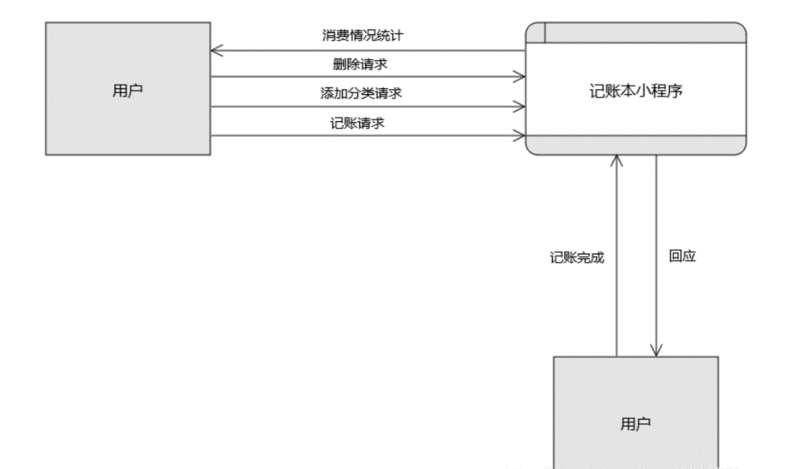

2、第0层

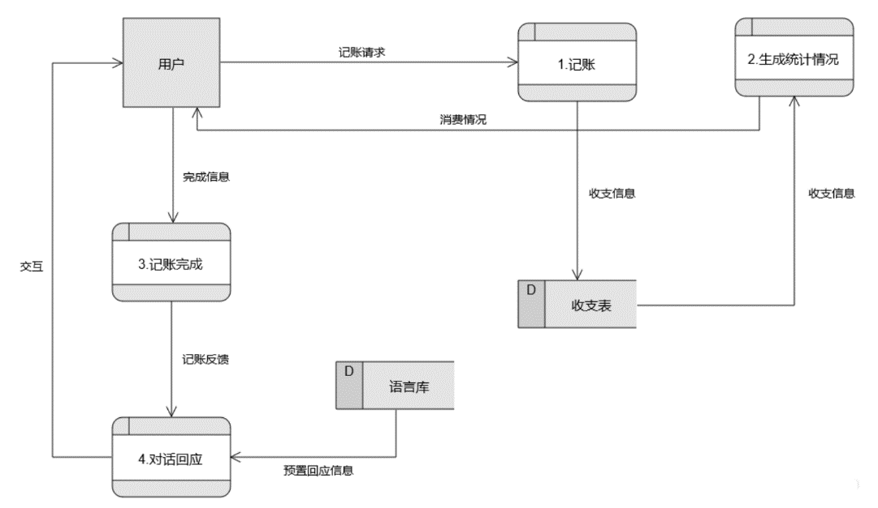

3、第1层

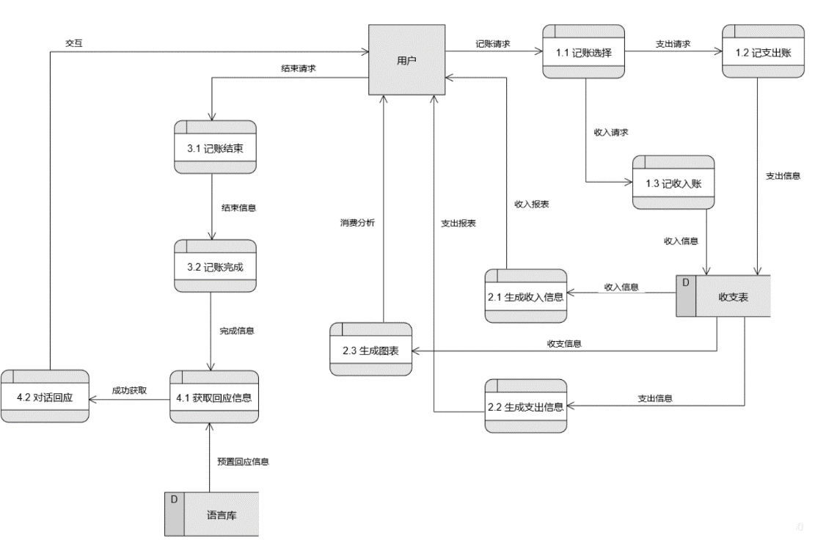

二、数据字典

1、数据流

（1）消费统计数据流

|  |  |
| --- | --- |
| 名称： | *消费情况统计* |
| 简述： | *消费情况统计* |
| 数据流组成： | *消费情况* |
| 数据流来源： | *记账本数据库* |
| 数据流去向： | *用户* |
| 注解： | *无* |

（2）删除请求数据流

|  |  |
| --- | --- |
| 名称： | *删除请求* |
| 简述： | *删除消费记录* |
| 数据流组成： | *消费记录* |
| 数据流来源： | *用户* |
| 数据流去向： | *记账本数据库* |
| 注解： | *无* |

（3）添加分类数据流

|  |  |
| --- | --- |
| 名称： | *添加分类请求* |
| 简述： | *添加分类请求* |
| 数据流组成： | *分类请求* |
| 数据流来源： | *用户* |
| 数据流去向： | *记账本数据库* |
| 注解： | *无* |

（4）记账请求数据流

|  |  |
| --- | --- |
| 名称： | *记账请求* |
| 简述： | *记账记录* |
| 数据流组成： | *消费记录* |
| 数据流来源： | *用户* |
| 数据流去向： | *记账本程序* |
| 注解： | *无* |

2、加工

（1）xx加工

|  |  |
| --- | --- |
| 名称： | *记账* |
| 加工编号： | *1* |
| 简述： | *记账* |
| 输入数据流： | *用户* |
| 输出数据流： | *记账本程序* |
| 加工逻辑： | *对收支表进行修改* |
| 注解： | *无* |

3、文件（存储）

（1）文件

|  |  |
| --- | --- |
| 名称： | *收支表* |
| 简述： | *记录收支情况* |
| 文件组成 | *收支表，消费记录* |
| 写文件的加工： | *记账，删除* |
| 读文件的加工： | *记账* |
| 加工逻辑： | *数据库的数据表* |
| 注解： | *无* |